EQUIPE PEDAGOGIQUE EPS
THOMAS Vincent
TOCQUIN Vincent
VAAST Guillaume
WARIN Guillaume

Lycée des Métiers du tertiaire Romain ROLLAND
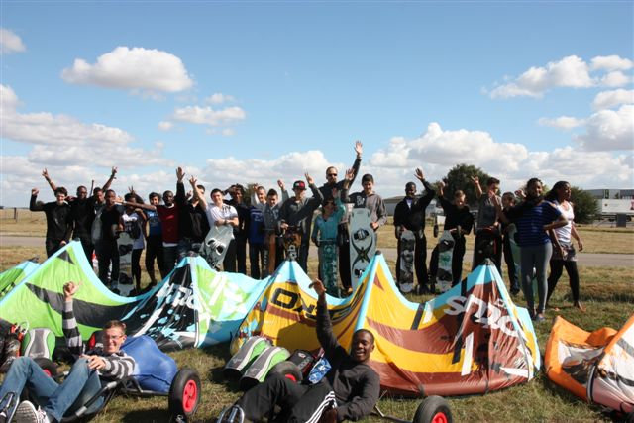
Année scolaire 2012/2013

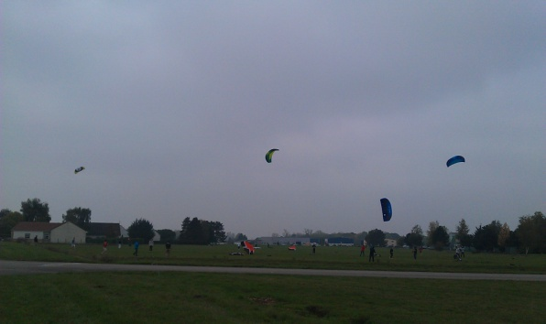

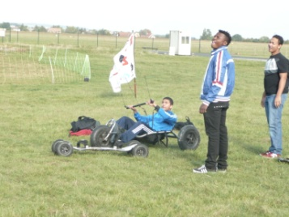

PROJET

SECTION SPORTIVE SCOLAIRE KITE
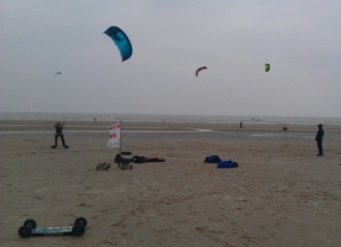
Terre-Eau-Neige

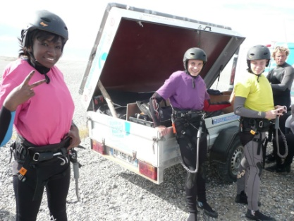
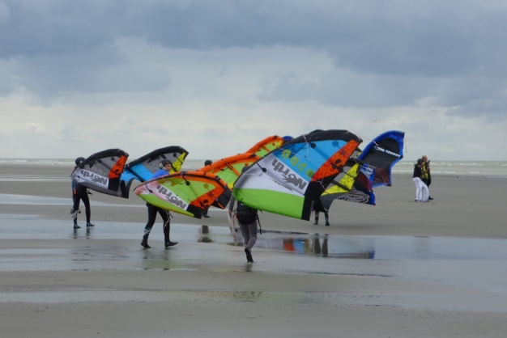

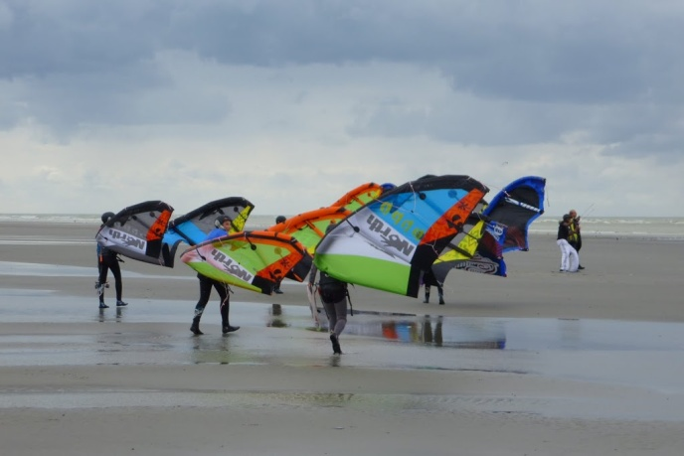
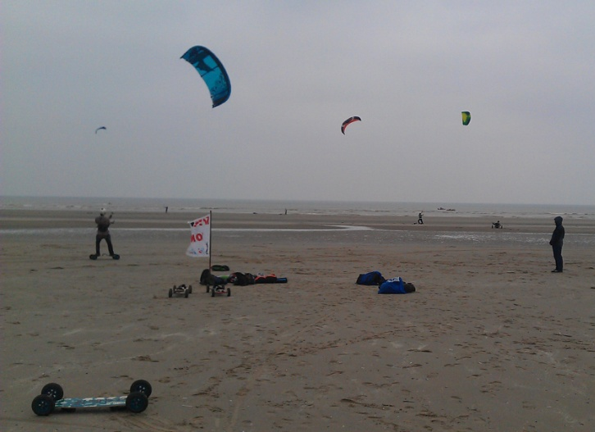

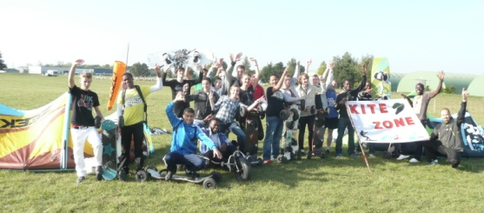

Sommaire

- L’historique du kite scolaire au lycée Romain ROLLAND

- L’exemple de Dunkerque

- La mise en place de l’activité kite en unss sur Amiens

- la structuration de l’encadrement

- Des enseignants pratiquants experts

- Des formations FFVL pour accompagner les projets kite UNSS

- Une expérience d’encadrement qui s’enrichie depuis Septembre 2010

- Un défi à relever pour le lycée

- Le projet de la section sportive scolaire kite 2013/2016

- Une section qui s’inscrit étroitement dans les projets locaux

- formation polyvalente terre-eau-neige de kiter

- Un suivi scolaire et médical individualisé

- Un épanouissement général et une réussite aux examens

- Une formation de jeunes officiels et d’encadrant

- Une réussite sportive scolaire et fédérale

- Quelques images depuis les début du kite scolaire sur Amiens

- L’historique du kite au Lycée Romain ROLLAND

- L’exemple de Dunkerque

- 2006, 4 professeurs d’EPS de Dunkerque ont l’idée et le courage de proposer le cerf-volant de traction à leurs élèves dans le cadre du sport scolaire du mercredi (UNSS). L’implantation en bord de mer et la culture kite locale aidant.

- 2007, ils créent le DUK (Dunkerque Unss Kite), 1ère association sportive scolaire de France à proposer le kite aux élèves du secondaire. (cf : http://kiteunssdunkerque.fr ).
Je suis dès lors leurs travaux à distance mais très régulièrement.

- 2008, sous l’impulsion du KUD, le kitesurf rentre dans le programme national UNSS 2008/2012 comme activité officielle. (cf : http://www.unss.org/ProgrammeSportif ).
Belle reconnaissance et « légalisation » de l’activité dans le milieu scolaire.

- 2009, une formation non qualifiante est mise en place pour les professeurs d’EPS à l’ENV de Quiberon. Mr THOMAS y participe en partie.

- Juin 2010, une formation qualifiante (5 jours) est organisée à Dunkerque sous l’égide de la FFVL. Mr THOMAS y participe et en sort diplômé.

- Septembre 2011, le Lycée de l’Europe de Dunkerque ouvre la 1ère Section Sportive Scolaire Kitesurf de France. (cf : http://europekite.com )
Formidable avancée pour permettre à des élèves de lier projet scolaire et projet sportif.

- Février 2012, la 1ère CMN kite UNSS/FFVL de l’histoire se réuni à Dunkerque pour définir ce que sera la 1ère Coupe de France UNSS de kite
(cf : http://kiteunssdunkerque.fr/wp-content/uploads/2012/04/CMN-Kitesurf-Dunkerque-30-02-2012.pdf ). J’y participe en tant que professeur d’EPS impliqué mais également élu FFVL.

- Mai 2012, la 1ère Coupe de France UNSS de kite est organisée. Elle réunie des élèves des Académies d’Amiens, de Lille et de Montpellier. (cf : http://kite.ffvl.fr/node/2839 )
Au-delà de ces 3 là, la liste des académies entrant dans les projets kite scolaire s’étoffe et le niveau des élèves progresse, ce qui annonce une compétition 2013 très fournie.

- La mise en place de l’activité kite en unss sur Amiens

- Septembre 2010, mise en place, avec le soutien du Proviseur et du CDVL80, de l’activité kite dans mon lycée professionnel, le mercredi après midi dans le cadre de l’UNSS.
48 élèves du lycée sensibilisés sur l’année dont 20 pratiquants réguliers.
Sur l’année, 11 séances sur Amiens et 4 sorties mer sur le littoral Picard.

- Janvier 2011, après 2 samedi « test » très concluants, mise en place d’un créneau SUAPS Kite, le jeudi après midi, pour les étudiants de l’UPJV.
16 étudiants participeront au Semestre 2, dont 9 en noté.

- Juin 2011, Mr THOMAS devient Responsable du développement du kite scolaire au Comité Directeur de la FFVL.

- Septembre 2011, convention entre notre AS et le SDUNSS pour créer le 1er Centre Départemental d’Entrainement UNSS Kite de la Somme. Il ouvre officiellement ses portes le 28/09/2011.

- Octobre 2011, le créneau SUAPS Kite est reconduit pour l’année universitaire et doublé en durée (passe de 1h30 à 3h). 18 étudiants inscrits au Semestre 1 dont 15 en noté. 10 séances sur Amiens et 2 sur le littoral Picard.

- Novembre 2011, 2 lycées (Le Paraclet, Luzarches) et 1 collège (Rivery) rejoignent le Centre d’Entrainement.

- Janvier 2012, 16 étudiants inscrits au Semestre 2 dont 10 en noté.11 séances sur Amiens et 1 sur le littoral.

- Mars 2012, avec le soutien du SRUNSS, nous organisons la 1ère formation kite à destination des professeurs d’EPS de la Somme. 24 collègues participent à cette 1ère du genre.

- Mai 2012, 6 élèves du Centre participent à la 1ère coupe de France UNSS de Kite. Nous sommes également organisateurs et jury lors de cette compétition.

- Juin 2012, la 1ère formation Leader Club kitesurf et Initiateur Powerkite, réservée aux professeurs d’EPS est organisée à Leucate par la FFVL. Mr WARIN et Mr THOMAS en sortent diplômés. (cf : http://kite.ffvl.fr/node/2840 )

- Septembre 2012, la 1ère journée UNSS kite (journée du sport scolaire le 19/09) regroupe 28 élèves du lycée (anciens et nouveaux) et marque la relance forte de l’unss kite.

- Septembre 2012, la 1ère sortie mer avec le soutien de la Région Picardie a lieu le 26/06. 12 élèves découvrent le kitesurf avec les moniteurs d’EKBS. 10 Pratiqueront sur le sable en powerkite.

- Octobre 2012, le créneau SUAPS reprend et est immédiatement plein (18 étudiants inscrits dès la 1ère séance).

- Octobre 2012, le centre d’entrainement unss kite 80 ré-ouvre ses portes et accueille dès la 1ère séance 29 élèves issus de 4 lycées amiénois.

- Novembre 2012, le dossier de demande d’ouverture de SSS Kite est formulé avec le soutien du Proviseur.

- Novembre 2012, la 2ème CMN kite UNSS/FFVL de l’histoire se réuni à Dunkerque pour définir ce que sera la 2ème Coupe de France UNSS de kite (cf : http://kiteunssdunkerque.fr/wp-content/uploads/2012/11/CMN-Kitesurf-Dunkerque-26-11-2012.pdf Mr THOMAS et Mr WARIN y participent en tant que professeur d’EPS

- Janvier 2013, la SSS KITE est validée par le Rectorat

- Mars 2013, les entrainements POWERKITE et KITESURF reprennent forts de cette très bonne nouvelle
- La structuration de l’encadrement

- Des enseignants pratiquants experts

Mr THOMAS a pratiqué le windsurf pendant 15 ans, il pratique le kitesurf depuis 10 ans ainsi que le powerkite et le snowkite depuis 5 ans.

Mr WARIN pratique le kitesurf depuis 6 ans, le powerkite et le snowkite depuis 3 ans.

Mr VAAST et Mr TOCQUIN pratiquent le powerkite depuis 4 ans et progressent en kitesurf depuis 2 ans.

Au-delà des pratiques aérotractées tous les enseignants on un fort vécu de sport de glisse (roller, ski, snowboard, surf etc…)

Ce recul de praticien permet d’envisager sereinement l’encadrement des activités kite en plus de l’expérience pédagogique classique de professeur d’EPS.

- Des formations FFVL pour accompagner les projets kite UNSS

Depuis 2006 et l’ensemble du travail de précurseur des collègue EPS de Dunkerque la FFVL a progressivement mis en place de formation réservées aux professeurs d’EPS

C’est un point riche et unique de cette fédération de tutelle du kite en France, notamment dû au fait que certains Directeur Technique Nationaux (Parapente et Delta) sont d’ancien professeur d’EPS.

Après avoir suivi les évolutions à distance :

En juin 2010, Mr THOMAS participe à un stage de sensibilisation sur Zuydcoote qui donnera l’habilitation au lycée Romain Rolland pour proposer l’activité kite en UNSS en Septembre 2010.

En juin 2011, ce même stage de sensibilisation/habilitation des professeurs d’EPS intéressés a lieu sur Leucate.

En juin 2012, la FFVL organise un stage qualifiant cette fois ci, toujours pour les professeurs d’EPS, pour les 2 1er niveaux fédéraux (Initiateur Powerkite et Leader Club de Kitesurf). Mr THOMAS et Mr WARIN y participent et en reviennent diplômés

En juin 2013 s’organisera le niveau 3 : le Monitorat Fédéral de Kitesurf (prérogative équivalente à un BPJEPS). Mr THOMAS et Mr WARIN y participeront pour parfaire leur connaissance de l’encadrement de l’activité.

En Octobre 2013, Mr THOMAS rentrera dans la formation DEJEPS kite (Ancien BEES 2) avec un principe VAE et d’épreuves terminales. Cette foi ci pour s’orienter vers le haut niveau scolaire et fédérale .

- Une expérience d’encadrement qui s’enrichie depuis Septembre 2010

En Septembre 2010, les débuts sont timides avec 1 ou 2 élèves sur le terrain football du lycée uniquement en powekite.

Puis avec l’ouverture du créneau Suaps kite en Janvier 2010 (7 étudiants), la maturité des étudiants permet de tenter des expériences pédagogiques qui seront fort utiles avec les lycéens.

La 1ère sortie mer amènera aussi sont lot d’apprentissage quant à la gestion d’un grand groupe sur la plage dans une activité à risque.

En Septembre 2011, les acquis d’expérience et de nouveaux investissements matériel permettent d’envisager dès le départ des groupes de lycéens plus nombreux en powerkite. Le centre d’entrainement UNSS KITE 80 est créé. Une nouvelle population d’élève rejoint nos lycéens.
Le créneau SUAPS kite est reconduit et immédiatement rempli (en 1an l’information a circulée)

En Mars 2012, nous organisons une formation kite pour les collègues du département. Cette obligation de formaliser nos contenus et vulgarisé nos pratiques est un excellent moyen de prendre de l’expérience et du recul.

En Mai 2012 la participation active à l’encadrement de la 1ère coupe de France UNSS de kite nous a permis d’emmagasiner de l’expérience pour gérer des compétitions en kitesurf et en powerkite.

En Septembre 2012, Le centre d’entrainement UNSS KITE 80 prend un nouvel élan avec des séances à plus de 30 élèves en co-encadrement avec des collègues EPS qui nous rejoignent en amenant leurs élèves.
De même le créneau SUAPS kite est toujours complet (20 étudiants) et sert toujours de laboratoire plus en kitesurf cette année pour améliore notre capacité d’encadrement du kite sur terre ou en mer.

- Un défi à relever pour le lycée

L’obtention de la SSS Kite est une magnifique avancée pour notre lycée souvent si mal perçu.

Nous devons maintenant relevé le défi d’organiser :

- le recrutement des élèves,
- leur emploi du temps aménagé
- les moyens de transport vers les sites de pratiques
- la recherche de subventions pour le matériel marin et terrestre
- le suivi scolaire
- le suivi médical
- l’encadrement dans les compétitions scolaire ou fédérales
- …

Bref tout est à faire.

- Le projet SSS KITE 2013/2016

- Une section qui s’inscrit étroitement dans les projets locaux

Projet d’établissement :

Objectif n°1 | Objectif n°2 | Objectif n°3 | Objectif n°4
Réduire les sorties sans qualification et promouvoir l’assiduité et la ponctualité. | Renforcer l’éducation à la santé et à la citoyenneté, le respect du cadre de vie et contribuer ainsi au bien être de tous. | Développer les activités pédagogiques et culturelles. | Assurer l’accompagnement des élèves les plus en difficultés

Projet EPS :

Objectif n°1 | Objectif n°2 | Objectif n°3 | Objectif n°4
Valoriser un investissement plus assidu et ponctuel en EPS, garant d’un niveau de compétence supérieur en fin de lycée, dans chaque APSA pratiquée. | Promouvoir l’éducation à la santé et la citoyenneté en EPS, à travers le plaisir de pratiquer ensemble une activité physique sportive et artistique. | S’ouvrir à une plus vaste culture sportive que celle de la ZEP Se sentir plus instruits, mieux dans son corps et bien dans ses cours. | Favoriser, dans chaque APSA, une pédagogie de la réussite participant au soutien des élèves en difficultés et favorisant le sentiment de compétence.

Projet d’AS :

Objectif n°1 | Objectif n°2 | Objectif n°3 | Objectif n°4
S’engager de façon assidue et régulière dans l’Association Sportive, en participant aux entrainements et en représentant le lycée dans les diverses compétitions | Pratiquer une activité physique régulière et volontaire pour favoriser l’éducation à la santé. S’engager de façon citoyenne dans la vie de l’AS et dans les rôles de Jeunes officiels. | Pratiquer des APSA innovantes, inconnues, notamment en plein air, hors liste EPS. Eduquer à l’environnement et développer l’autonomie | Valoriser à travers l’AS,  les réussites sportives, notamment des élèves en difficultés.

Projet de Section Sportive Scolaire KITE :

Objectif n°1 | Objectif n°2 | Objectif n°3 | Objectif n°4
Former des kiters polyvalents (powerkite et kitesurf), assidus, ponctuels, solidaires et motivés. | Renforcer l’éducation à la santé dans les activités de plein air à risque et promouvoir un engagement citoyen envers l’environnement et les autres riders. | Découvrir une culture glisse innovante en plein essor. Côtoyer les acteurs du haut niveau, de la protection de l’environnement et de l’olympisme. | Valoriser la section kite à travers sa spécificité sportive, et modifier l’image du lycée souvent négative.

- Une formation polyvalente terre-eau-neige

Le volume d’entrainement sera répartis sur l’année entre :

- Pratique sur terre (powerkite) sur Amiens ou sur le littoral picard durant toute l’année en mountainboard ou en buggy..

- Pratique marine (kitesurf) sur le Cayeux ou le Crotoy de Septembre à Novembre puis de Mars à Juin, en twintip, en surf ou en race.

- Pratique sur neige (snowkite) lors d’un stage à la montagne d’une semaine en Janvier 2014 en ski ou en snowboard.

Cette formation polyvalente est essentielle aujourd’hui pour accéder à l’expertise dans l’activité ou bien même au haut niveau (les champions de France, d’Europe et du Monde actuels en attestant).

- Un suivi scolaire et médical individualisé

Les périodes de transport vers les sites de pratiques ou encore les conditions météorologiques défavorables seront l’occasion d’opérer un suivi scolaire régulier et individualisé avec les élèves de la section kite.

Nos contacts au sein de l’hôpital de Corbie (réputé pour la gestion des sportifs du département) nous permettrons de mettre en place un suivi médical semestriel (un en Décembre un en Mai). Bilan complet, test d’effort et suivi de pathologie éventuelle.

De même au sein de lycée notre infirmière, investie dans le projet SSS KITE, sera notre premier relais privilégié.

- Un épanouissement général et une réussite scolaire

La section sportive scolaire KITE est un formidable outil d’épanouissement personnel et individuel pour les élèves recrutés.
Les valeurs éducatives de solidarité, de partage, de sécurité, d’émulation, de santé, de respect de l’environnement sont autant de leviers forts liés aux 3 formes de pratique du kite qui permettront de former les futurs adultes responsables de demain.

Ce sentiment général d’accomplissement personnel concourt de façon substantielle à la réussite scolaire. L’obligation de rigueur inhérente aux risques de la pratique du kite aide à gagner en maturité.
Les temps de transports sont autant de moment d’échange et d’ouverture vers les autres.
Les progrès techniques et la maitrise progressive des éléments sont générateurs de sentiment de compétence sportive voir scolaire chez les élèves.

- Une formation de jeunes officiels et d’encadrant

Sera inclus dans le cursus annuel la formation de jeune officiel UNSS de kite jusqu’au niveau national.
Cette connaissance et cette maitrise des rouages des compétitions de kite (MTB, Buggy, Freestyle, Race surf…) sont autant de facteurs de progression dans les pratiques personnelles.
De même, les élèves de la section seront amenés très régulièrement à intervenir dans le cadre du centre d’entrainement UNSS KITE 80 pour encadrer des élèves débutant, partager leur expérience et découvrir le rôle d’entraineur.

- Une réussite sportive scolaire et fédérale

Tous les élèves de la section participeront aux 3 ou 4 compétitions UNSS de l’année :

- Championnat de Somme de Powerkite
- Championnat de la Somme de Kitesurf
- Inter académique de kite avec l’académie de Lille (Ville de Dunkerque)
- La coupe de France UNSS de kite en Mai chaque année.

En fonction des progrès de chacun, les élèves seront également invités à participer à des événements nationaux FFVL.

En powerkite :

- MTB contest
- Championnat de France de MTB (si remis en place)

En kitesurf :

- Championnat de France de Freestyle
- Championnat de France de Slalom
- Championnat de France de Surf

En snowkite :

- Snowkite masters

- Quelques images depuis le début du kite scolaire sur Amiens

Le début de l’aventure en UNSS (10/2010) et la sensibilisation au lycée
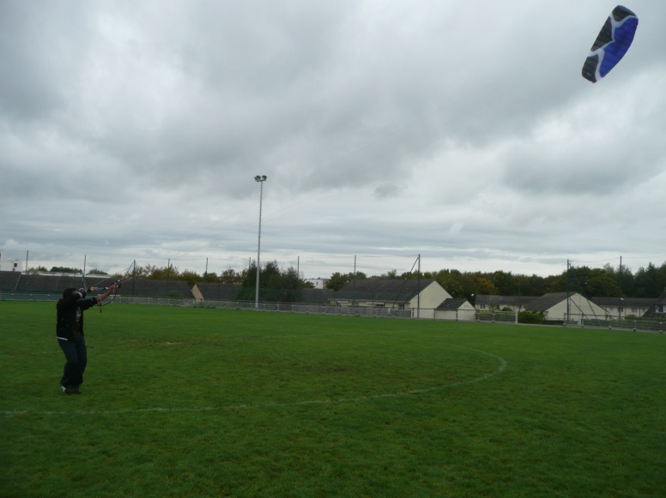 | 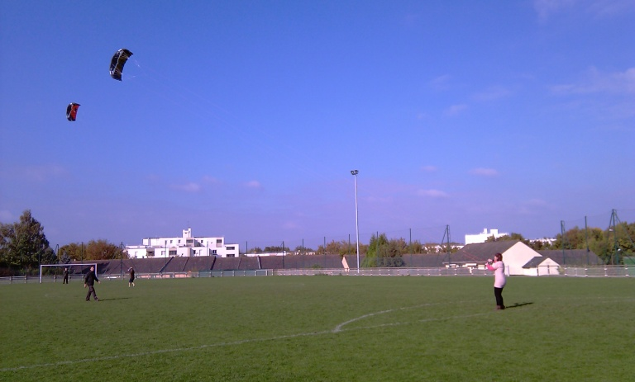
L’ouverture du créneau SUAPS (01/2011)
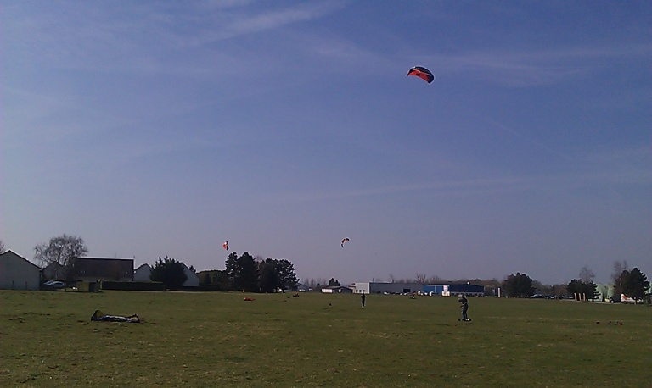 | 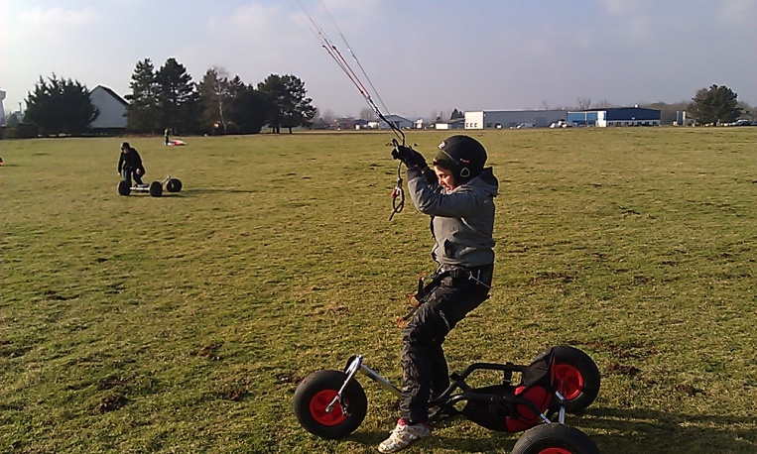
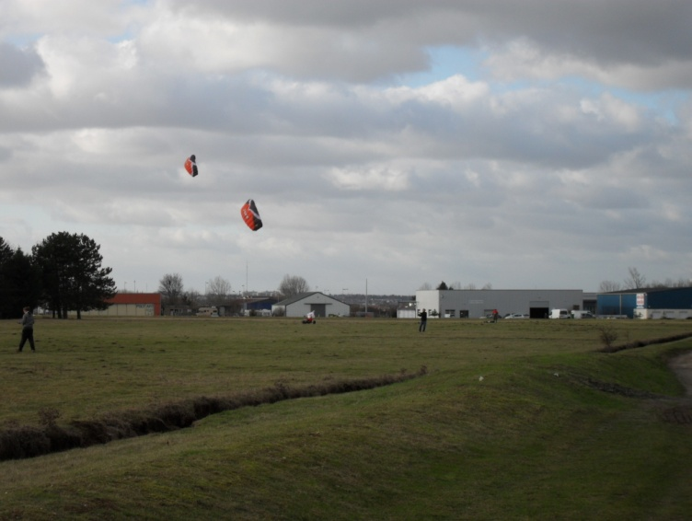 | 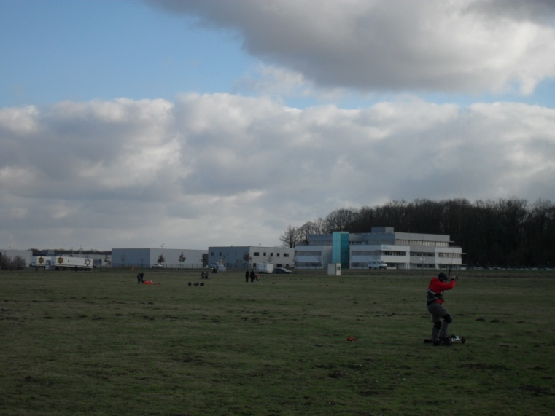

Sorties mer en UNSS (2011)
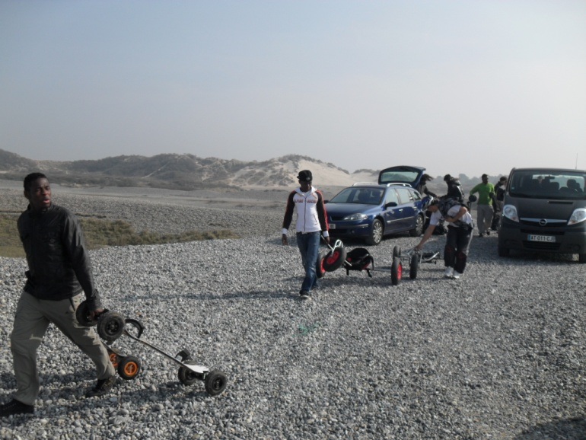 | 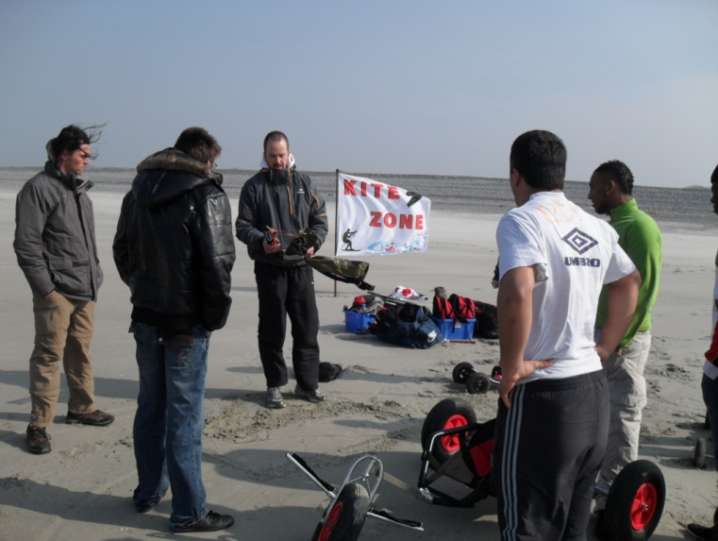
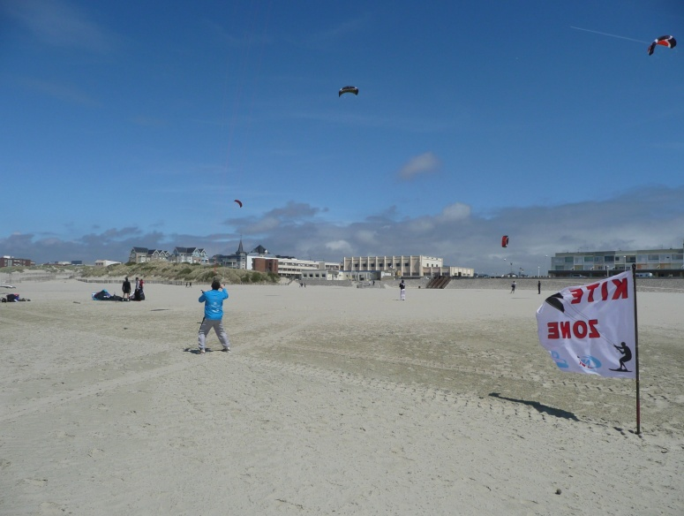 | 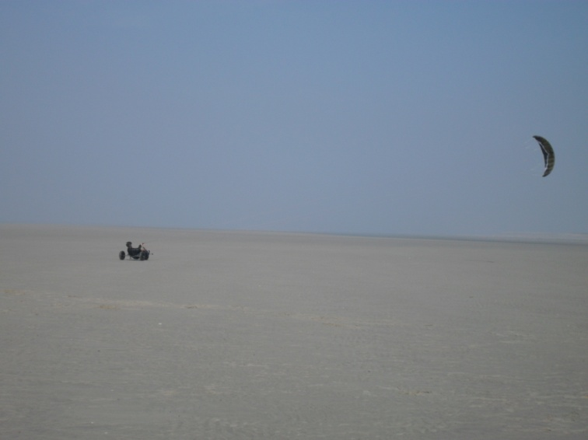
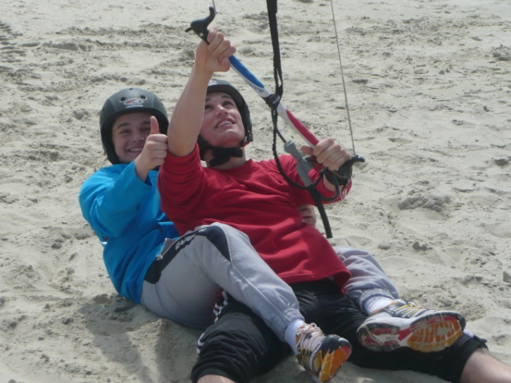 | 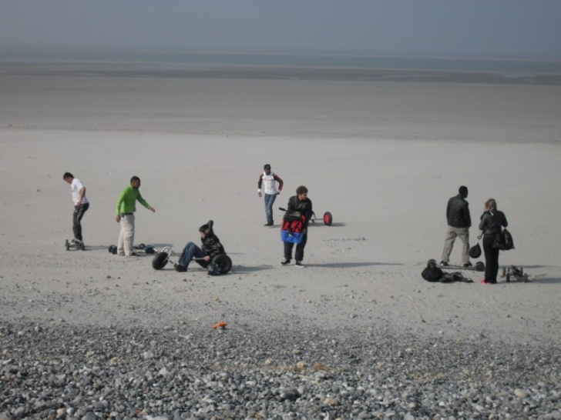

La reprise Semestre 1 SUAPS 2011

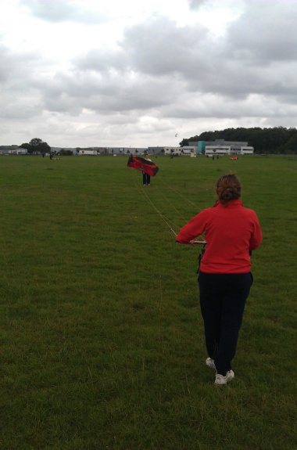 | 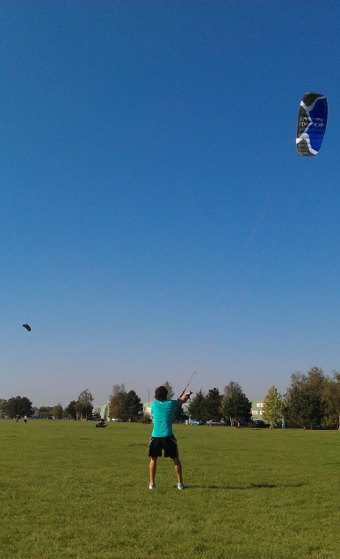
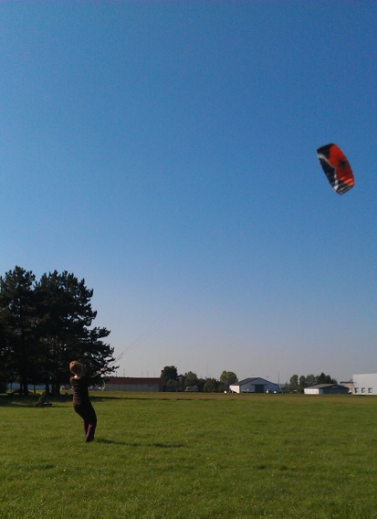 | 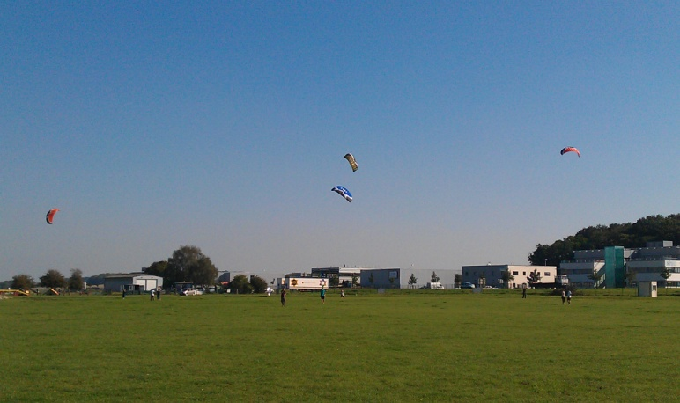

Sorties mer SUAPS 11/2011
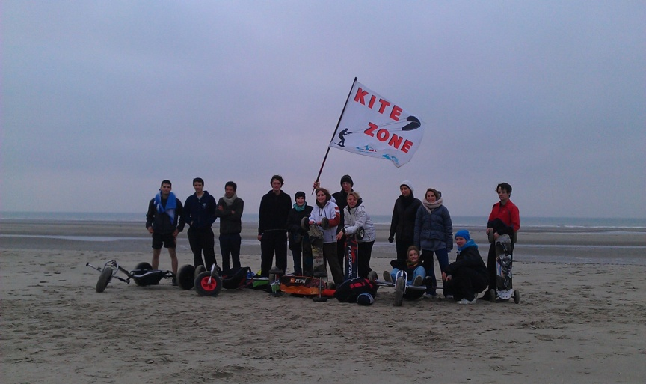

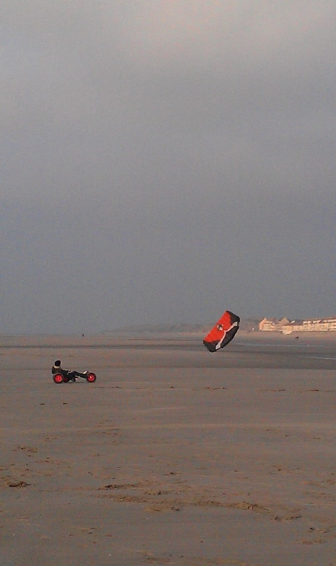
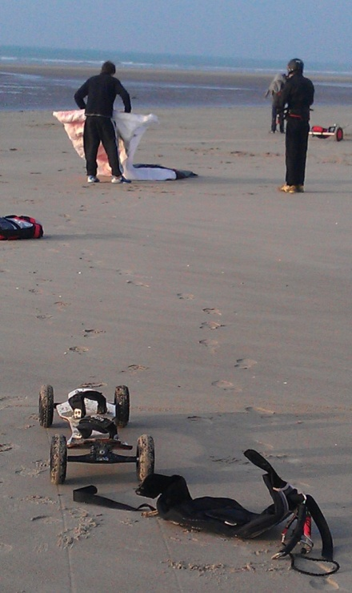

Semestre 2 SUAPS 2012
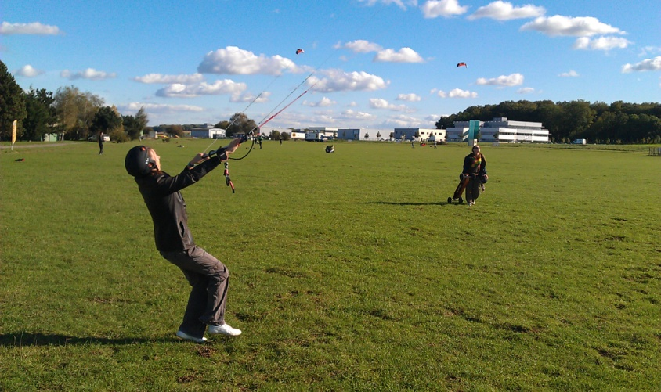  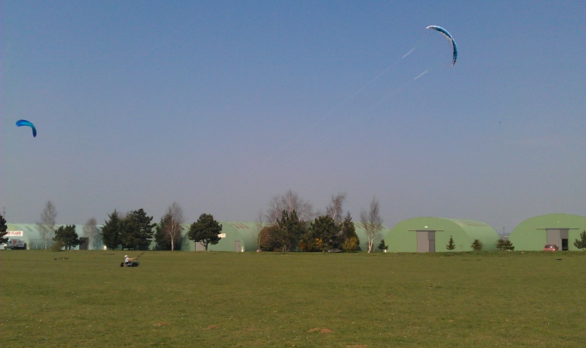 | 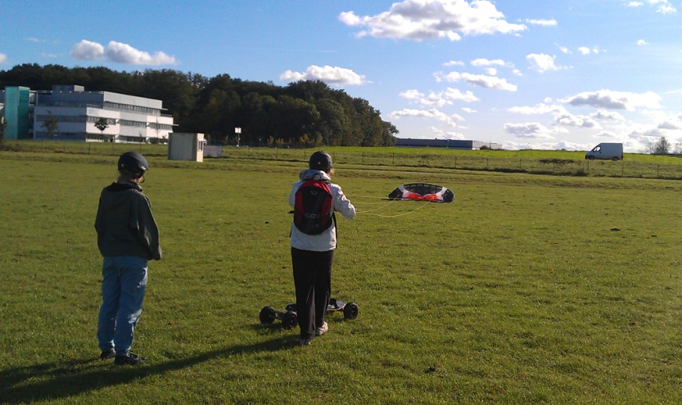  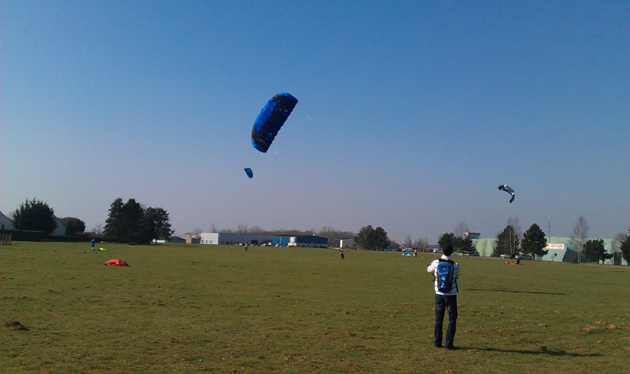
Sortie mer SUAPS 2012
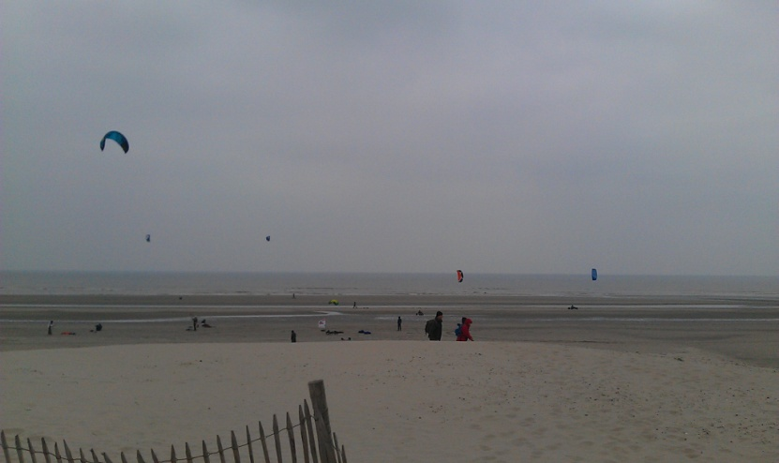  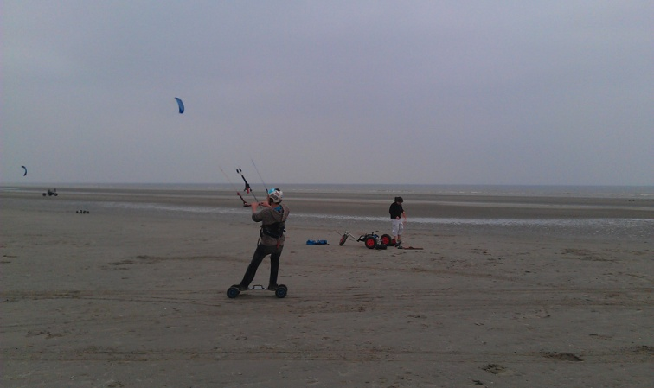 | 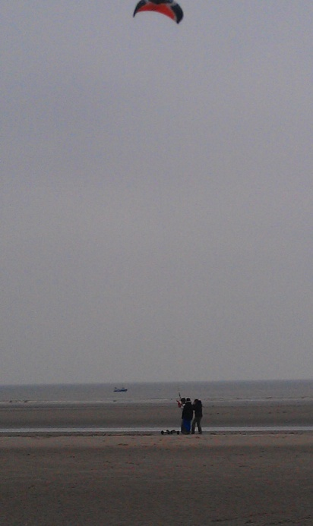

Formation professeurs d’EPS Mars 2012
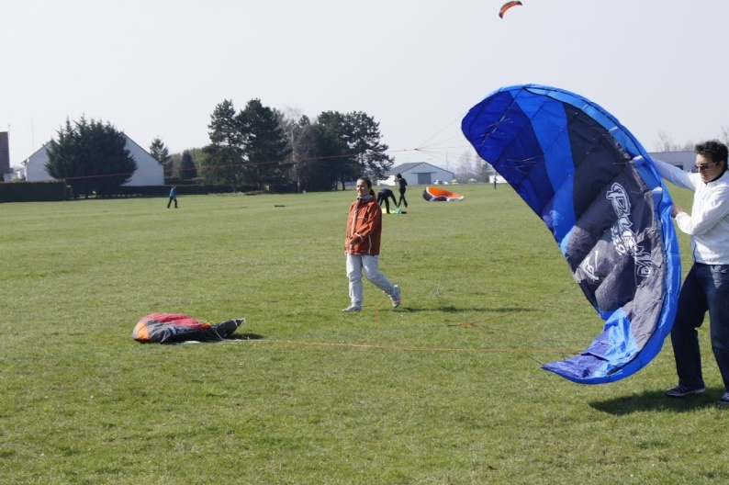  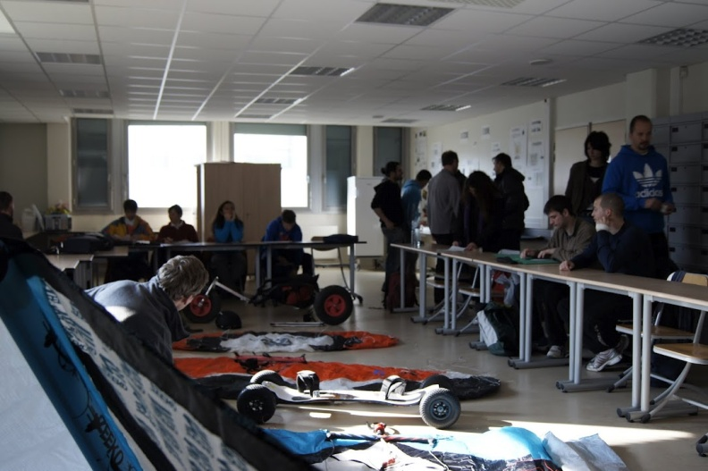 | 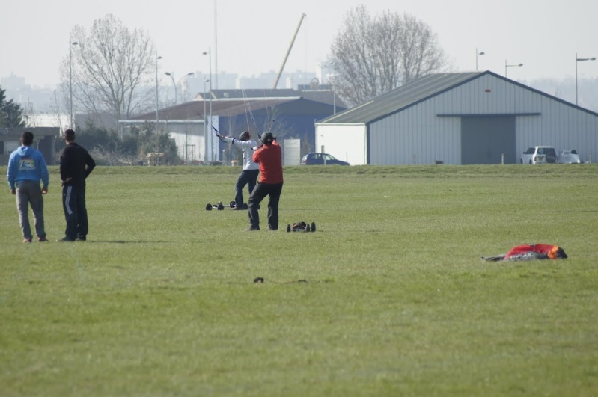  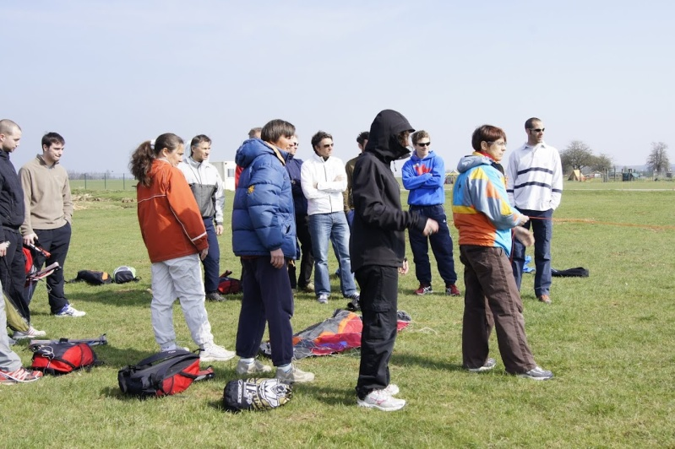

Sortie mer UNSS 2012
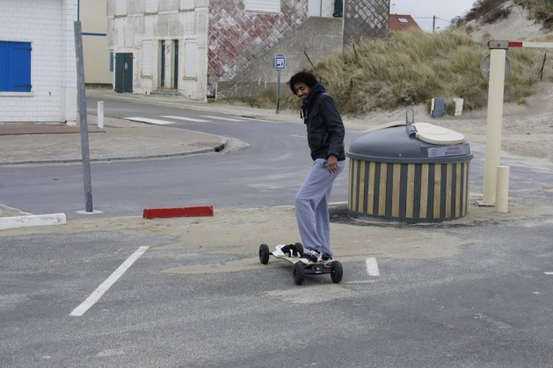
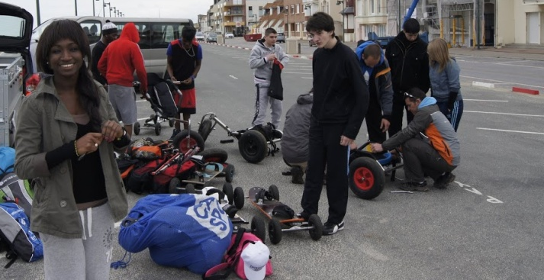

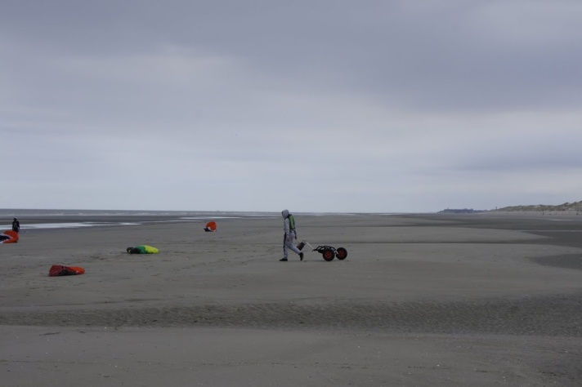
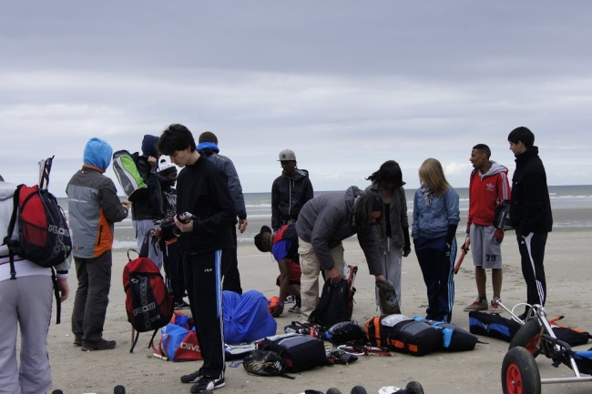

1ère coupe de France UNSS de kite Mai 2012
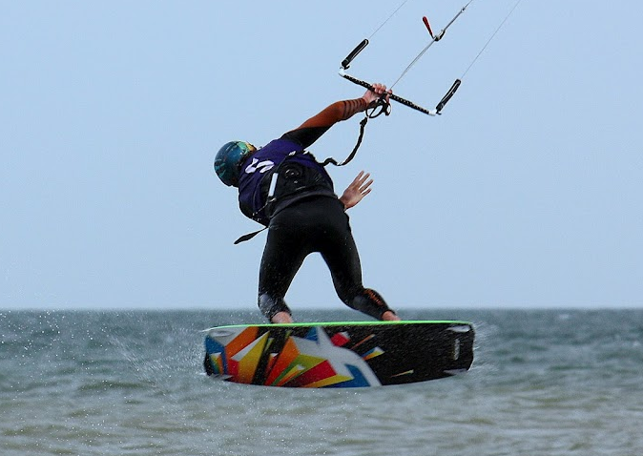  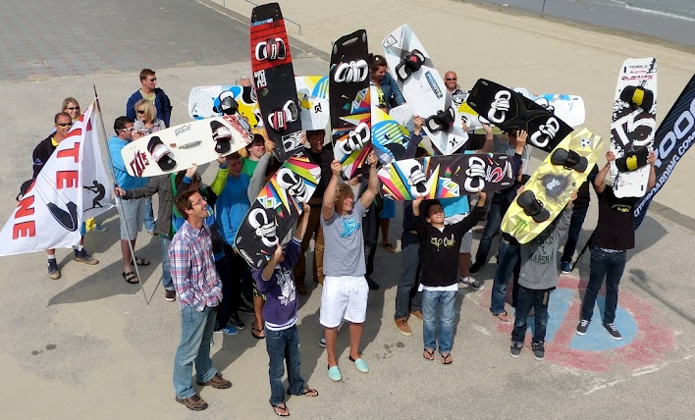 | 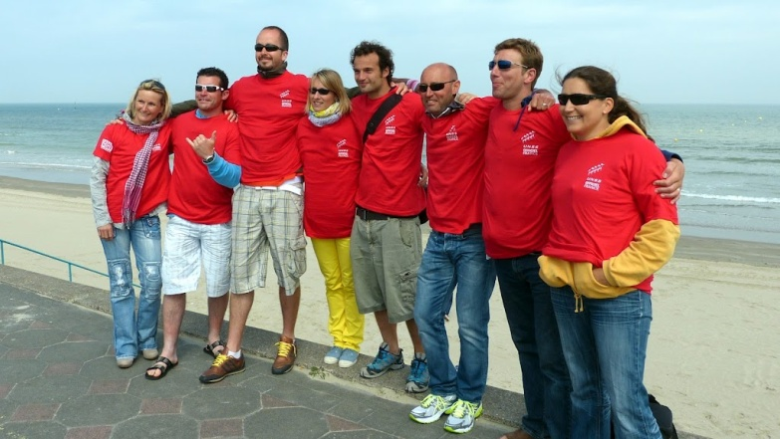  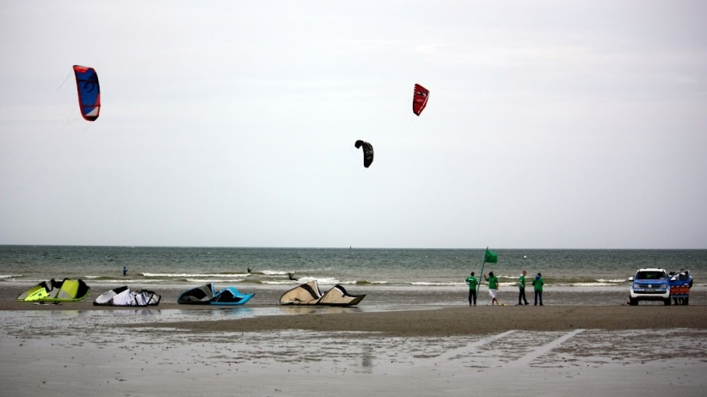

Journée Réseau LP Juin 2012
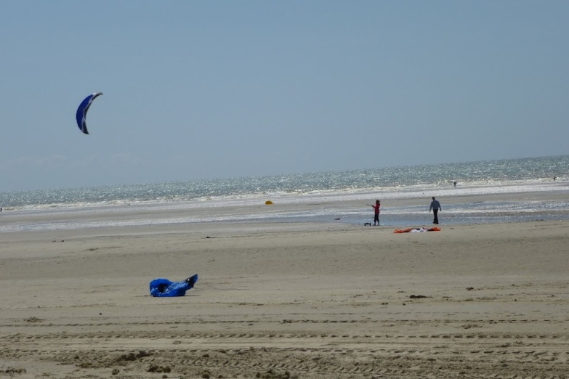
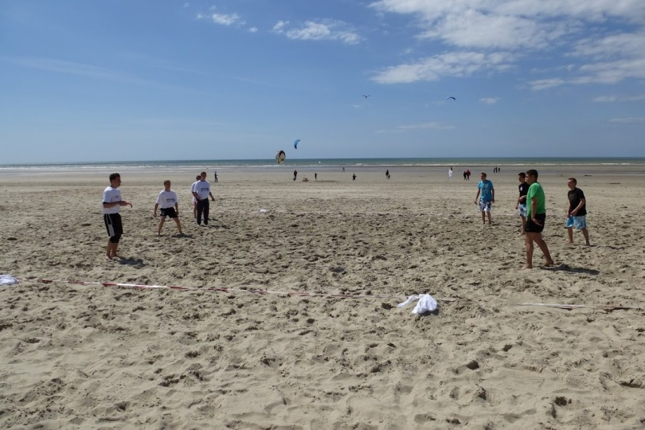
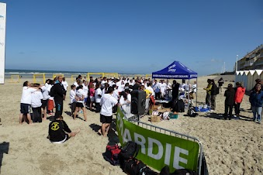
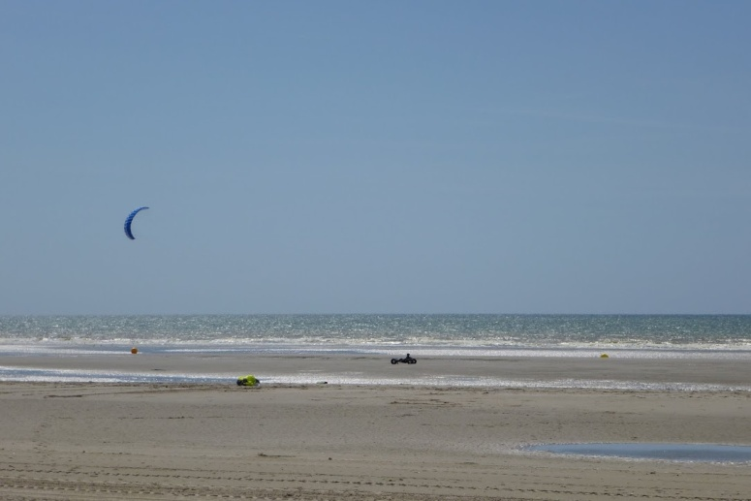

Journée du Sport Scolaire 19/09/2012
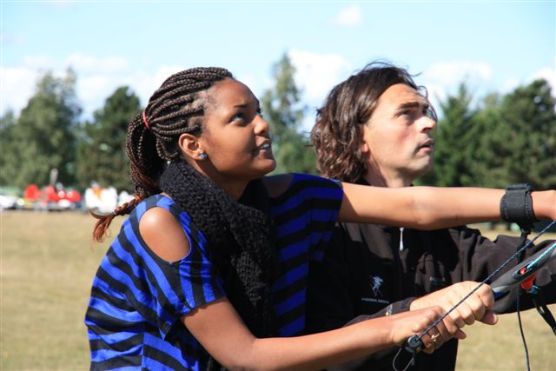
Presse écrite
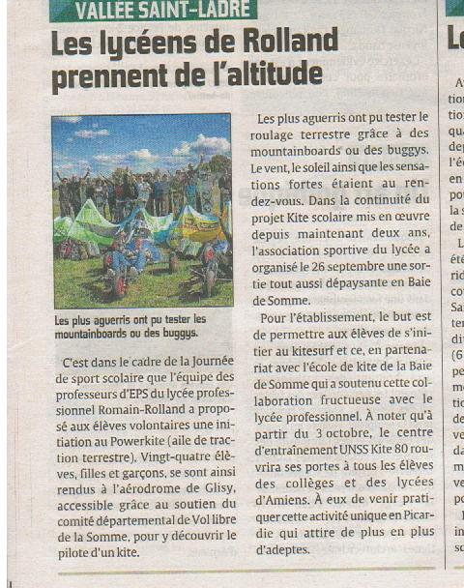

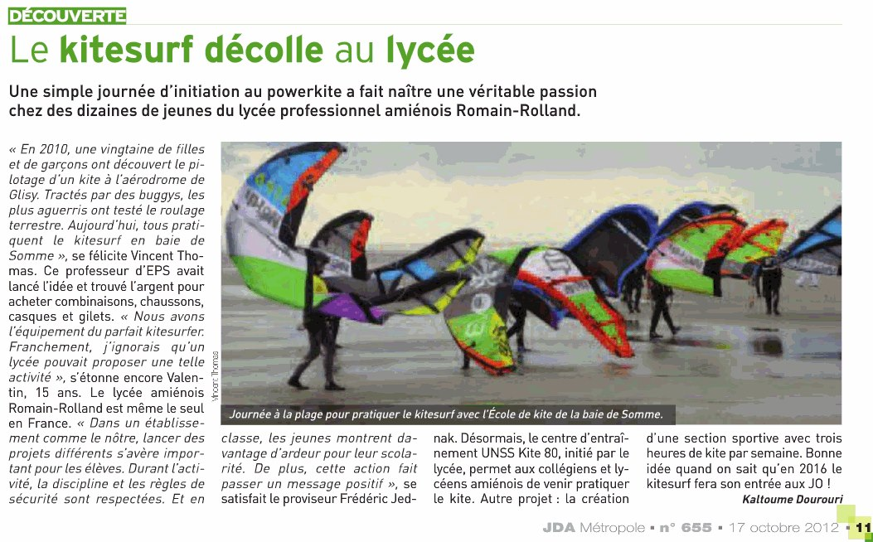

1ère sortie mer 26/09/2012 (partenariat EKBS)
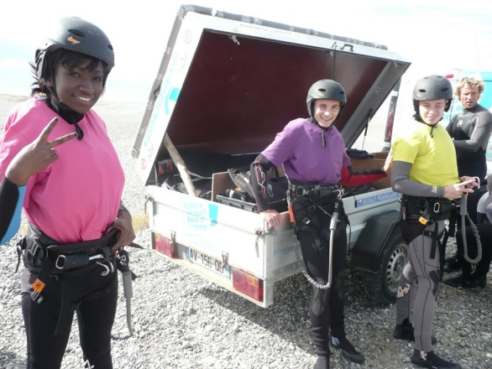
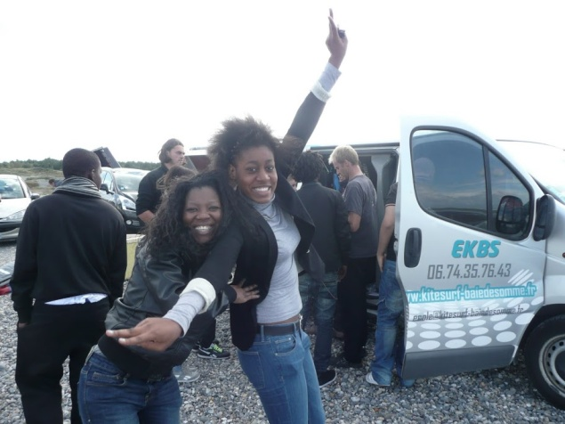

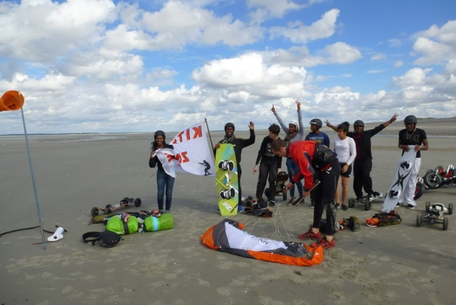

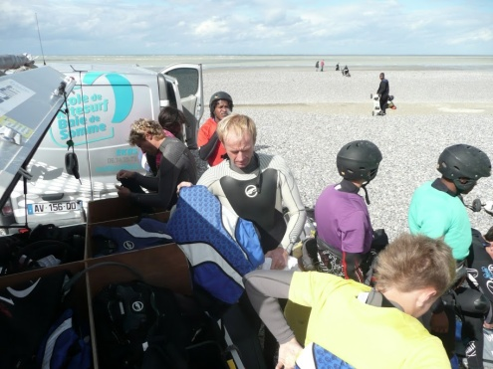
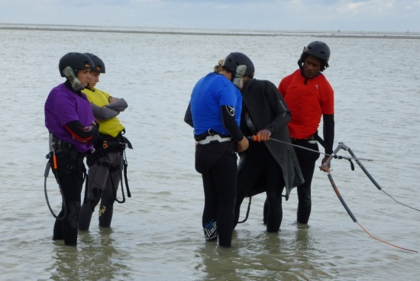

Photos SUAPS Semestre 1 2012/2013
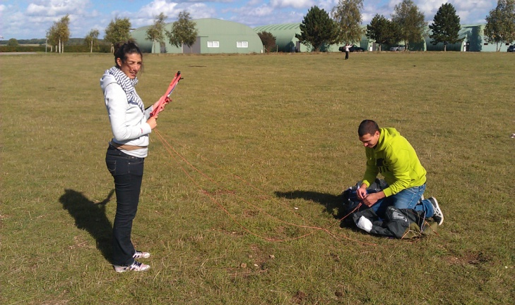
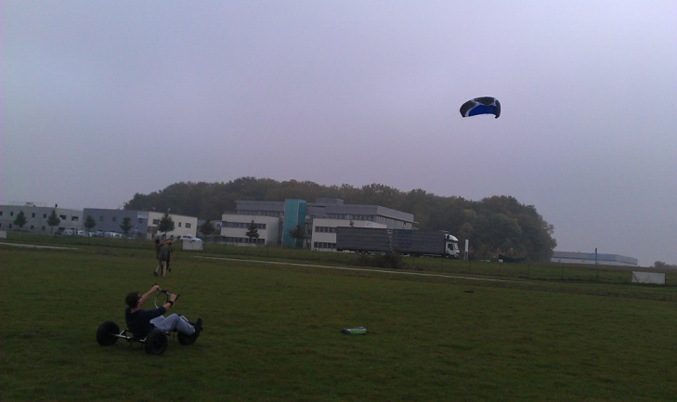

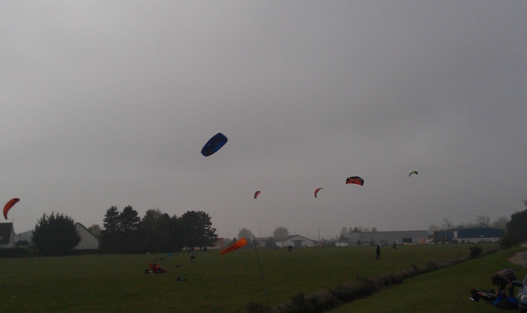
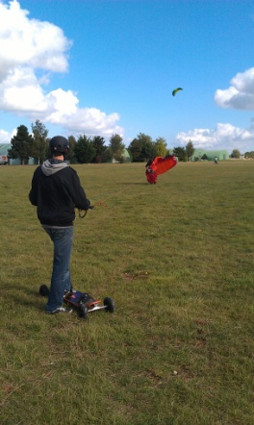

1ère séance centre d’entrainement unss kite 80 le 10/10/2012
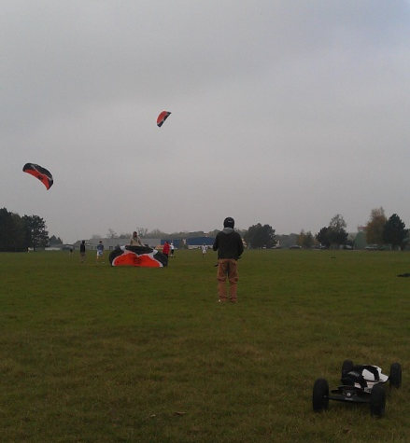
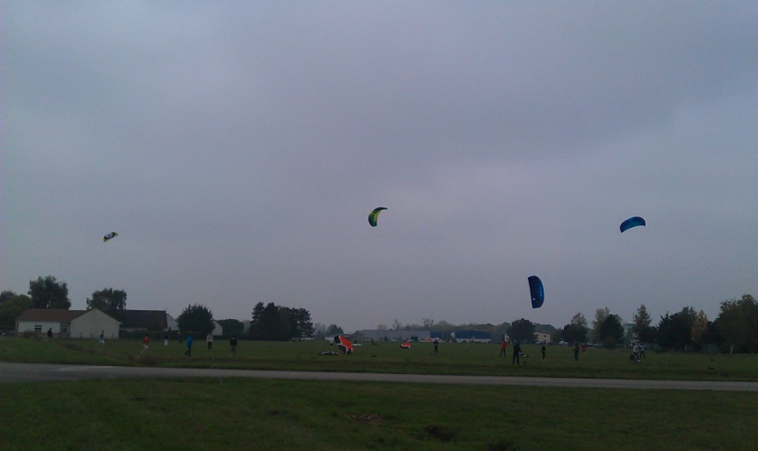

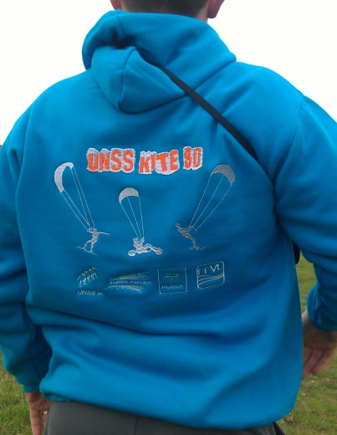
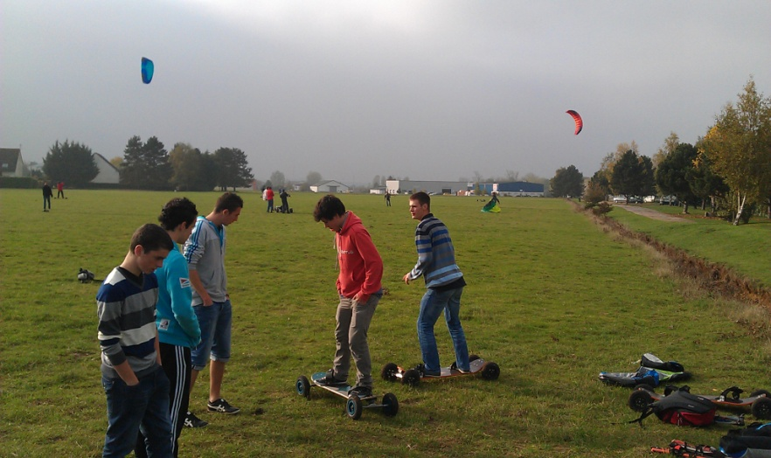

Ces quelques illustrations reflètent (de façon non exhaustive), les différentes actions et projets mis en place pour promouvoir et développer le kite scolaire et universitaire en faveur des collégiens, lycéens, étudiants et professeurs d’EPS amiénois, depuis Septembre 2010.

A ce jour, après 2 années de mise en place, plus de 150 adolescents et adultes ont pu découvrir, s’initier et se perfectionner aux glisses aérotractées sur terre (powerkite) et sur mer (kitesurf) dans le cadre de ce dispositif.

